Remshalden, im März 2025

Irmscher Caravelle „Individual“ – Sportler in Bestform !

In mehr als 55 Jahren sind in der Irmscher Firmengeschichte bereits zahlreiche Sondermodelle und Sonderserien entstanden. Irmscher bietet dabei seinen Industriekunden von der Idee bis zum fertig umgebauten Modell die komplette Dienstleistung an. Ebenso sind alle Teile auch verfügbar um diese im nachträglichen Umbau anzubringen.

Für die neue Caravelle bietet Irmscher zum Marktstart des komplett neu entwickelten Modells einen sportlich, dynamischen Individualisierungskit an. Die Front wird durch eine überarbeitete Frontschürze mit der nahtlos integrierten Irmscher Frontspoilerlippe markant unterstrichen. Die Seitenlinie wird durch die perfekt in die Seitenlinie integrierten Seitenschweller verlängert und mündet in einen Heckschürzenansatz – der Kit lässt die Gesamtansicht des Fahrzeugs deutlich satter auf der Straße stehen. Der Heckspoiler, welcher eine zusätzlich aerodynamische Funktion hat, bildet den dynamischen Abschluß des Modells. Der Heckansatz verbreitert die Heckschürze und sorgt für zusätzliche Radabdeckung.

Alle von Irmscher neu entwickelten Teile werden umfangreichen Testläufen unterzogen, so z.B. Windkanaltests, Fußgängerschutztests oder auch weiteren Simulationen.
Eine Irmscher Designbeklebung verbindet zusätzlich die einzelnen Elemente am Fahrzeug.

Optional ist bei Irmscher auch direkt ein „Cross Kit“ zu ordern, welcher einen Frontschutzbügel und ovale Trittrohre beinhaltet und in schwarz matt oder in Edelstahl glänzend lieferbar ist.

Die Felgen der Dimension 19 Zoll im modernen Heli Star Design sind in schwarz oder glanzpoliert verfügbar. Ebenso steht eine 18 Zoll Off Road Felge im Cross Star Design zur Auswahl. Irmscher bietet eine Tieferlegung um ca.30mm an, welche auf das Fahrwerk ideal abgestimmt wurde.

Alle Teile sind bei jedem Volkswagen Irmscher Händler sowie bei Irmscher direkt www.irmscher.com verfügbar.

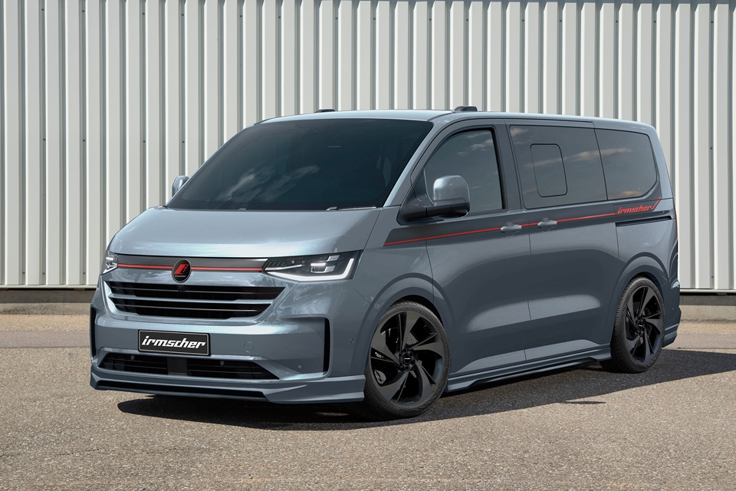

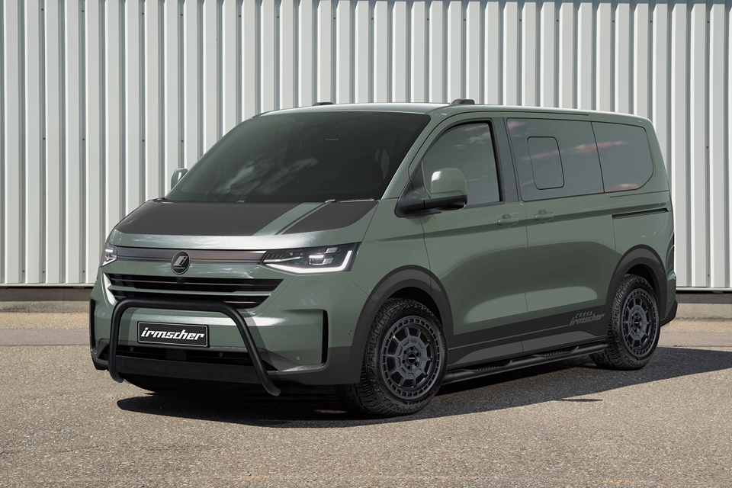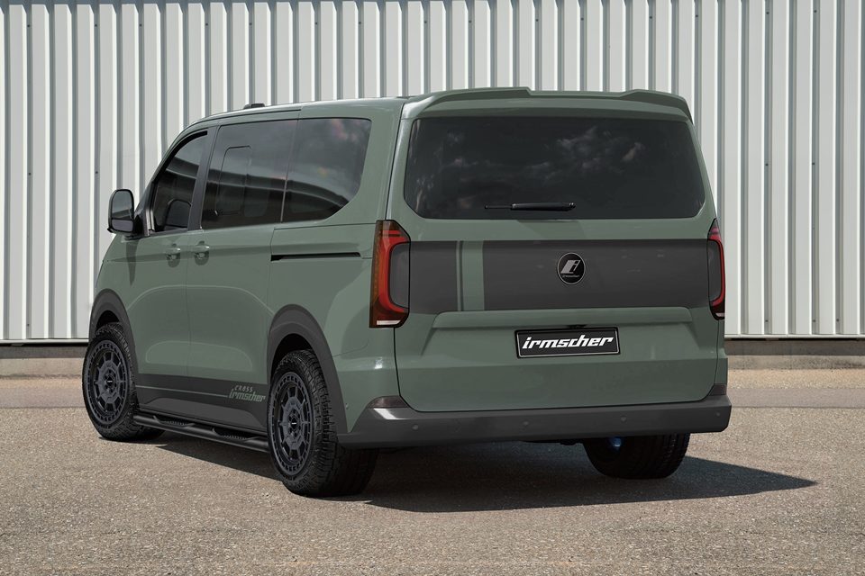

Alle Texte und Bilder halten wir für Sie aktuell und bequem zum Download bereit:

www.irmscher.com/presse

Ihre Zugangsdaten:
Benutzer: media
Passwort: fotos06

